Влияние взаимосвязей антенных элементов на функцию неопределенности
MIMO радиолокатора
Ю. М. Мелёшин
Институт микроприборов и систем управления им. Л.Н. Преснухина
НИУ МИЭТ
Москва, Россия
i@imym.ru

Аннотация. Актуальными являются исследования MIMO радаров, построенных на основе кодового разделения с использованием BPSK модуляции сигналов, так как такие системы обладают более простой в реализации аппаратной архитектурой. Одной и задач проектирования радара является формирование требований к его физической антенной решетке. В рамках данной работы были проведены численные исследования влияния развязки между комбинациями передающих и приемных антенных элементов на качество работы MIMO радиолокатора. В качестве метрики были выбраны интегральный и пиковые уровни боковых лепестков пространственной многомерной функции неопределенности в двух сечениях: сечение по углу места и азимуту при фиксированной дальности и скорости и по дальности и скорости при фиксированном угловом положение. В результате исследование показано, что интегральный уровень пролаза сигнала между всеми комбинациями антенных элементов не должен превышать минус 20 дБ для исключения влияния сигналов пролазов для рассматриваемого в работе MIMO радиолокатора.
Ключевые слова: FMCW, BPSK, MIMO Radar, двоичные последовательности

Введение
Современные радиолокаторы секторного обзора должны обладать малыми габаритами и простой аппаратной архитектурой реализации, одной из технологий построения, которая отвечает данным требованиям, является технология радиолокаторов с множественным входом и множественным выходом (англ. «multiple-input-multiple-output», далее – MIMO РЛС). В таких системах ключевым отличием от традиционных систем на базе активных фазированных антенных решеток (АФАР) является возможность построения виртуальной антенной решетки [1–3], которая строится из $N_{tx}$ передающих и $N_{rx}$ приемных антенных элементов и имеет итоговую размерность $N_{tx}×N_{rx}$ элементов. Основной характеристикой такой системы является пространственная функция неопределенности (ФН), которая является многомерной функцией откликов целей в пространстве: азимут, угол места, скорость и дальность [4–8]. В разных системах могут использоваться только некоторые сечения данной ФН.
В отличии от АФАР в MIMO РЛС паразитные комплексные коэффициенты пролаза сигналов между физическими антенными элементами будут также оказывать влияние на характеристики ФН в различных сечениях. Для численной оценки качества ФН принято использования понятия максимального уровня боковых лепестков (МУБЛ) и интегрального уровня боковых лепестков (ИУБЛ). В различных сечениях ФН.
Таким образом, целью данного исследование является численное определение влияния коэффициентов развязки между антенными элементами (от передающих к приемным и между приемными) на МУБЛ и ИУБЛ ФН в двух сечениях: сечение по углу места и азимуту при фиксированной дальности и скорости и по дальности и скорости при фиксированном угловом положение. По результатам расчетам сформулировать численные требования к коэффициентам развязки и провести моделирование антенной системы MIMO РЛС $32×16$ К-диапазона частотам на предмет соответствия заявленных параметров.

Математическое описание
Для составления математического описания необходимо сначала выбрать тип псевдослучайной последовательности (ПСП) и способ обеспечения ортогональности излучаемых сигналов, самыми распространенными для BPSK систем являются М-последовательности и последовательности Лежандра, при этом применительно к данной задаче, можно выбрать любую из них, полученные результаты могут быть интерпретированы на обе. Остановимся на последовательности Лежандра.
Запишем выражение для генерации ансамбля последовательностей, введем исходную базовую последовательность Лежандра длительностью $N_{s}$ символов:
$$L_{1}\left[n\right]=Legendre\left(N_{s}\right), n=0,1,…, N_{s}-1,$$
тогда воспользовавшись циклическим сдвигом исходной последовательности на $N_{shift}$символов и сложением по модулю 2 с исходной последовательностью можно сформировать $N_{tx}$ псевдоортоганальных ПСП для передающих каналов:
$$L_{k}\left[n\right]=\left(L_{1}\left[\left(n+\left(k-1\right)N_{shift} \right) mod N_{s}\right]+ L_{1}\left[n\right]\right) mod 2, k=2, …, N_{tx}.$$
Далее выразим BPSK модулированный сигнал для полосы сигнала на высокой частоте $BW$:
$$s_{k}\left(t\right)=\sum_{m=0}^{N_{s}}{L_{k}\left[m\right]∙rect\left(\frac{t-mT_{chip}}{T_{chip}}\right), }T_{chip}=2/{BW}.$$
И запишем его в дискретном виде с 4 отчетами дискретизации на символ:
$$s_{k}\left[n\right]=s_{k}\left(nT_{s}\right), T_{s}={T_{chip}}/{4, n=0,…, 4}N_{s}-1.$$
Далее определим сигналы откликов от моделируемых целей (количество целей $N_{targets}$) в идеальном случае, без учета шума и паразитных сигналов пролаза антенных элементов:
$$r_{l}^{target}\left(t\right)=\sum_{k=1}^{N_{tx}}{\sum_{i=1}^{N_{targets}}{\frac{\sqrt{σ_{i}}}{R_{k}^{i}R_{l}^{i}}}∙s_{k}\left(t-τ_{kl}^{i}\right)}∙e^{j\left(2πf_{d}^{i}t+ϕ_{kl}^{i}\right)},$$
где $k$ и $l$ – это индексы передающего и приемного антенных элементов, $τ_{kl}^{i}={\left(R_{k}^{i}+R_{l}^{i}\right)}/c$ – это временные задержки, зависящие от расстояний от антенных элементов до целей$R$($ϕ_{kl}^{i}$ – соответствующие фазовые задержки), а $f_{d}^{i}={2V^{i}}/λ$ – частота допплеровского сдвига.
Для учета взаимного влияния антенных элементов введем две матрицы: $C_{tx}$ – описывающие комплексные коэффициенты пролаза от передающих элементов к приемным и $C_{rx}$ – развязка приемных элементов, определяемые как:
$$C_{tx}∈C^{N_{tx}×N_{rx}}, C_{tx}^{kl}=A_{kl}e^{jψ_{kl}},$$
$$C_{rx}∈C^{N_{rx}×N_{rx}}, C_{rx}^{lm}=A_{lm}e^{jψ_{lm}},$$
где $A_{kl},A_{lm},ψ_{kl} и ψ_{lm}$ – амплитуды и фазы соответствующих коэффициентов пролаза антенных элементов.
Таким образом, получаем итоговый паразитный сигнал пролазов и итоговый сигнал (с учетом добавления теплового шума):
$$r_{l}^{target}\left(t\right)=\sum_{k=1}^{N_{tx}}{C_{tx}^{kl}}s_{k}\left(t\right)+\sum_{m=1}^{N_{rx}}{C_{rx}^{lm}r_{m}\left(t\right)},$$
$$r_{l}\left(t\right)=r_{l}^{target}\left(t\right)+r_{l}^{target}\left(t\right)+AWGN\left(SNR\right).$$
Далее, для проведения допплеровской обработки необходимо получить выборки сигналов для медленного и быстрого БПФ, для этого удобно воспользоваться частичной кросс корреляцией излучаемых ПСП с разбиением их на $N_{imp}$ подымпульсов [9-10]:
$$χ_{kl}^{m}\left[g\right]=\sum_{n=0}^{N_{sub}}{r_{l}\left[n\right]∙s_{k}^{*}\left[n-g-mN_{sub}\right],}$$
где $N_{sub}={N_{s}}/{N_{imp}}$ – длина подпоследовательности, а $m=1,…, N_{imp}$ – номер подымпульса.
Далее по полученным сигналам выполняется допплеровская обработка:
$$D_{kl}\left[g,p\right]=\sum_{m=0}^{N_{imp}-1}{χ_{kl}^{m}\left[g\right]∙e^{{-j2πmp}/{N_{imp}}},}$$
где $p$ – индекс допплеровской частоты.
Для получения пространственного распределения откликов сигналов необходимо выполнить двумерное БПФ по элементам виртуальной антенной решетки:
$$AF\left(θ,φ,R,V\right)=FFT2\left(D_{kl}\left[g\left(R\right),p\left(V\right)\right]∙e^{j\frac{2π}{λ}\left(kd_{el}\sin{θ}+ld_{az}\sin{φ}\right)}\right),$$
где $d_{el}$и $d_{az}$ – межэлементное расстояние ВАР в угломестной и азимутальной плоскостях соответственно.
Для отображения результатов и введения метрик удобно использовать различные сечения AF для фиксированных значений $θ_{0},φ_{0},R_{0},V_{0}$:
$${AF}_{ang}\left(θ,φ\right)=AF\left(θ,φ,R_{0},V_{0}\right),$$
$${AF}_{r,v}\left(R,V\right)=AF\left(θ_{0},φ_{0},R,V\right).$$
Для численного анализа полученных результатов в качестве метрик будем использовать значения пикового и интегрального уровня боковых лепестков в представленных сечениях:
$${PSL}_{ang}=\max_{\left(θ,φ\right)∉Ω_{main}}\left\{20\log_{10}\left(\frac{{AF}_{ang}\left(θ,φ\right)}{\max\left({AF}_{ang}\right)}\right)\right\},$$
$${PSL}_{r,v}=\max_{\left(R,V\right)∉Ω_{main}}\left\{20\log_{10}\left(\frac{{AF}_{r,v}\left(R,V\right)}{\max\left({AF}_{r,v}\right)}\right)\right\},$$
$${ISL}_{ang}=10\log_{10}\left(\frac{\sum_{\left(θ,φ\right)∉Ω_{main}}{{\left|{AF}_{ang}\left(θ,φ\right)\right|}^{2}}}{{\left|\max\left({AF}_{ang}\right)\right|}^{2}}\right),$$
$${ISL}_{r,v}=10\log_{10}\left(\frac{\sum_{\left(R,V\right)∉Ω_{main}}{{\left|{AF}_{r,v}\left(R,V\right)\right|}^{2}}}{{\left|\max\left({AF}_{r,v}\right)\right|}^{2}}\right),$$
где $Ω_{main}$ – область главного лепестка отклика от цели в AF.

Результаты моделирования
Математическое моделирование проводилось для MIMO РЛС с 16 приемными и 16 передающими элементами [], основные параметры моделирования представлены в табл. 1.
- Параметры моделирования радиолокатора
Parameter | Values
Frequency range, GHz | 24.05 – 24.25
Полоса частот ВЧ (BW), МГц | 20
Number of Tx channels ($N_{tx}$) | 16 (one line in elevation plane)
Number of Rx channels ($N_{rx}$) | 16 (one line in azimuthal plane)
Tx elemets step ($d_{el}$), mm | 6.2
Rx elemets step ($d_{az}$), mm | 6.2
Длина последовательности Лежандра ($N_{s}$) | 4799, 17599, 33199
Число подыимпульсов ($N_{imp}$) | 32
Для представленной конфигурации исследовались сечения ${AF}_{ang}\left(θ,φ\right)$ и ${AF}_{r,v}\left(R,V\right)$. На рис. 1 и 2 представлены примеры получаемых данных для нескольких произвольных целей и $N_{s}=4799$.
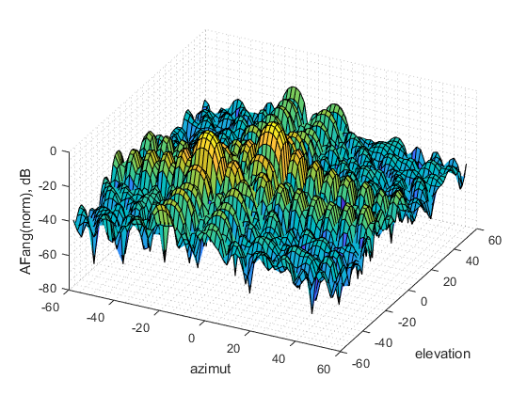
- Нормированная ФН в угломестных координатах
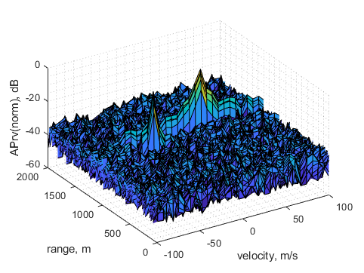
- Нормированная ФН в координатах дальность/скорость.
По представленным данным видно, что в обоих случаях две цели успешно разрешаются в представленных координатах, следовательно, можно говорить о работоспособности разработанной модели и возможности проведения дальнейшего исследования.
Следующим шагом были промоделированы зависимости ${PSL}_{ang}, {ISL}_{ang}, {PSL}_{r,v} и {ISL}_{r,v}$ от суммы коэффициентов матриц $C_{tx}$ и $C_{rx}$, при значении эквивалентного отношения сигнал/шум $SNR=0$ дБ.
На рис. 3 и 4 показаны результаты при $N_{s}=4799$ для изменения $C_{tx}$:
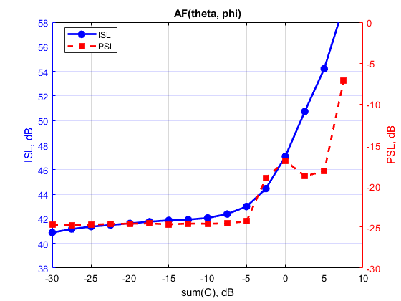
- ${PSL}_{ang} и {ISL}_{ang}$ от $C_{tx}$ при $N_{s}=4799$.
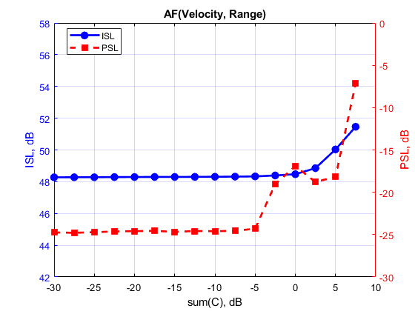
- ${PSL}_{r,v} и {ISL}_{r,v}$ от $C_{tx}$ при $N_{s}=4799$.
Как видно по графикам, существенный рост $PSL$ начинается после значения суммы $C_{tx}$ минус 5 дБ. При этом ${ISL}_{r,v}$ демонстрирует монотонную характеристику, а ${ISL}_{ang}$ растет около 0,5 дБ на декаду.
На рис. 5 и 6 показаны результаты для изменения $C_{rx}$:
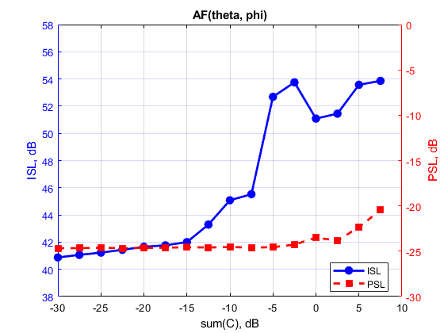
- ${PSL}_{ang} и {ISL}_{ang}$ от $C_{rx}$ при $N_{s}=4799$.
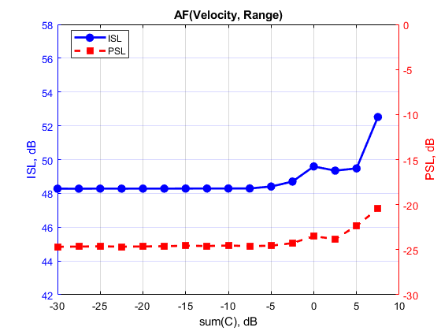
- ${PSL}_{r,v} и {ISL}_{r,v}$ от $C_{rx}$ при $N_{s}=4799$.
Как видно по графикам, небольшой рост $PSL$ начинается после значения суммы $C_{rx}$ минус 5 дБ. При этом ${ISL}_{r,v}$ демонстрирует монотонную характеристику, а ${ISL}_{ang}$ существенно растет после значения суммы $C_{rx}$ минус 15 дБ.
На рис. 7 и 8 показаны результаты при $N_{s}=17599$ для изменения $C_{tx}$:
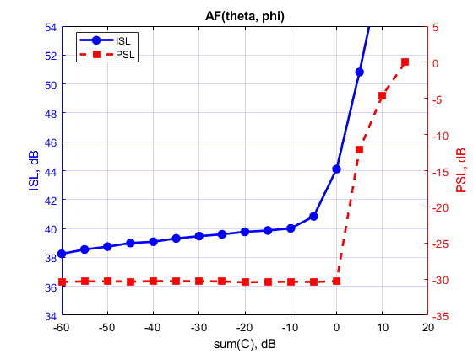
- ${PSL}_{ang} и {ISL}_{ang}$ от $C_{tx}$ при $N_{s}=17599$.
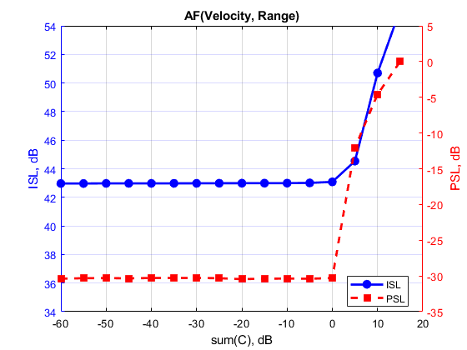
- ${PSL}_{r,v} и {ISL}_{r,v}$ от $C_{tx}$ при $N_{s}=17599$.
Как видно по графикам, существенный рост $PSL$ начинается после значения суммы $C_{tx}$ 0 дБ. При этом ${ISL}_{r,v}$ демонстрирует монотонную характеристику, а ${ISL}_{ang}$ растет около 0,2 дБ на декаду до уровня $C_{tx}$ минус 10 дБ.
На рис. 9 и 10 показаны результаты для изменения $C_{rx}$:
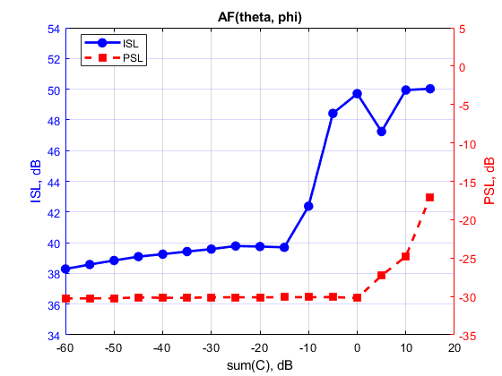
- ${PSL}_{ang} и {ISL}_{ang}$ от $C_{rx}$ при $N_{s}=17599$.
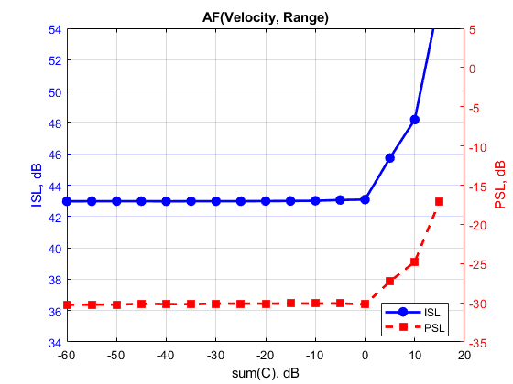
- ${PSL}_{r,v} и {ISL}_{r,v}$ от $C_{rx}$ при $N_{s}=17599$.
Как видно по графикам, существенный рост $PSL$ начинается после значения суммы $C_{rx}$ минус 0 дБ. При этом ${ISL}_{r,v}$ демонстрирует монотонную характеристику, а ${ISL}_{ang}$ существенно растет после значения суммы $C_{rx}$ минус 15 дБ.
На рис. 11 и 12 показаны результаты при $N_{s}=33199$ для изменения $C_{tx}$:
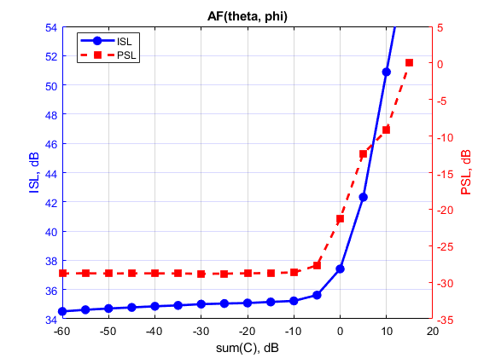
- ${PSL}_{ang} и {ISL}_{ang}$ от $C_{tx}$ при $N_{s}=33199$.
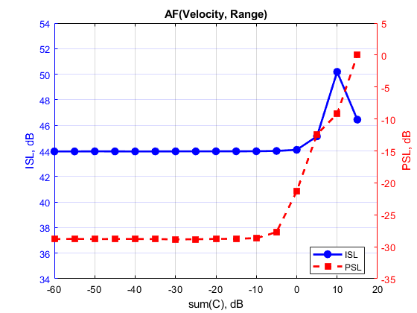
- ${PSL}_{r,v} и {ISL}_{r,v}$ от $C_{tx}$ при $N_{s}=33199$.
Как видно по графикам, существенный рост $PSL$ начинается после значения суммы $C_{tx}$ минус 5 дБ. При этом ${ISL}_{r,v}$ демонстрирует монотонную характеристику, а ${ISL}_{ang}$ растет около 0,2 дБ на декаду до уровня $C_{tx}$ минус 5 дБ.
На рис. 13 и 14 показаны результаты для изменения $C_{rx}$:
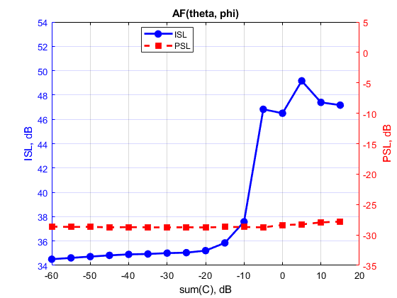
- ${PSL}_{ang} и {ISL}_{ang}$ от $C_{rx}$ при $N_{s}=33199$.
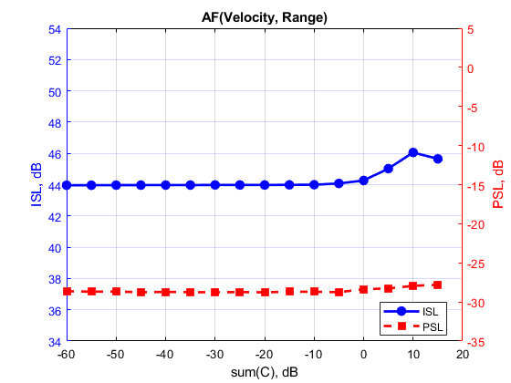
- ${PSL}_{r,v} и {ISL}_{r,v}$ от $C_{rx}$ при $N_{s}=33199$.
Как видно по графикам, $PSL$ показывает монотонную характеристику во всем диапазоне. При этом ${ISL}_{r,v}$ демонстрирует монотонную характеристику, а ${ISL}_{ang}$ существенно растет после значения суммы $C_{rx}$ минус 10 дБ.
Проанализировав полученные данные можно сделать заключение, что большее влияние на $PSL$ и $ISL$ оказывает $C_{tx}$, при этом увеличение длительности используемой ПСП существенно улучает ситуацию и может быть рекомендовано в случае, если фактические значения $C_{rx}$ и $C_{tx}$ не удовлетворяют требованиям. Для MIMO РЛС структуры, схожей с рассматриваемой в данной работе суммарные значения $C_{rx}$ и $C_{tx}$ не должны превышать минус 20 дБ.

Заключение
В результате исследования были получены аналитические выражения для определения пространственной многомерной функции неопределенности. В качестве метрики были выбраны интегральный и пиковые уровни боковых лепестков пространственной многомерной функции неопределенности в двух сечениях: сечение по углу места и азимуту при фиксированной дальности и скорости и по дальности и скорости при фиксированном угловом положение.
По полученным выражениям была составлена математическая модель и проведены исследования влияния матриц развязки антенных элементов на боковые лепестки функции неопределенности в различных сечениях для MIMO радиолокатора K-диапазона частот с 16 передающими и 16 приемными элементами. В качестве сигналов были использованы BPSK сигналы на основе последовательностей Лежандра длиной 4799, 17599 и 33199 символов.
В результате исследование показано, что интегральный уровень пролаза сигнала между всеми комбинациями антенных элементов не должен превышать минус 20 дБ для исключения влияния сигналов пролазов для рассматриваемого в работе MIMO радиолокатора, при этом увеличение длительности последовательности положительно влияет на пороговое значение требуемого интегрального уровня пролаза и может быть использовано как средство улучшения характеристик MIMO радиолокатора в случае, когда фактические полученные значения развязки антенных элементов недостаточные.

Список литературы
- D. R. Fuhrmann and G. San Antonio, "Transmit beamforming for MIMO radar systems using signal cross-correlation," in IEEE Transactions on Aerospace and Electronic Systems, vol. 44, no. 1, pp. 171-186, January 2008.
- S. Sun, A. P. Petropulu, and H. V. Poor, "MIMO radar for advanced driver-assistance systems and autonomous driving: advantages and challenges," IEEE Signal Processing Magazine, vol. 37, no. 4, pp. 98-117, July 2020.
- D. Patrick, Y. Huang, and P. V. Brennan, "FMCW based MIMO imaging radar," ARMMS, 2014.
- J. Jung, S. Lim, S. -C. Kim and S. Lee, "Solving Doppler-Angle Ambiguity of BPSK-MIMO FMCW Radar System," in IEEE Access, vol. 9, pp. 120347-120357, 2021, doi: 10.1109/ACCESS.2021.3108783.
- M. G. Gaydos, D. J. Love and T. Kim, "Constant Modulus Precoded MIMO Radar Based on Zadoff-Chu Sequences," in IEEE Transactions on Radar Systems, vol. 2, pp. 677-689, 2024.
- Y. M. Meleshin, "Effect of Cross-Correlation on the Ambiguity Function in FMCW MIMO Radars," 2025 27th International Conference on Digital Signal Processing and its Applications (DSPA), Moscow, Russian Federation, 2025, pp. 1-4, doi: 10.1109/DSPA64310.2025.10977892.
- U. Kumbul, N. Petrov, C. S. Vaucher and A. Yarovoy, "Smoothed phase-coded FMCW: waveform properties and transceiver architecture," IEEE Transactions on Aerospace and Electronic Systems, vol. 59, no. 2, pp. 1720-1737, April 2023.
- H. Kuoye, B. Qian, T. Weixian, W. Yanping and H. Wen, "Statistical Analysis of the Effects of Virtual Element Position Errors on Airborne Down-Looking LASAR 3-D Imaging," in IEEE Geoscience and Remote Sensing Letters, vol. 12, no. 9, pp. 1888-1892, Sept. 2015.
- Y. M. Meleshin, "Algorithm For Partial Cross-Correlation Of BPSK Signals In MIMO Radars," 2025 IEEE Ural-Siberian Conference on Biomedical Engineering, Radioelectronics and Information Technology (USBEREIT), Yekaterinburg, Russian Federation, 2025, pp. 368-371, doi: 10.1109/USBEREIT65494.2025.11054155.
- E. O. Romanova, M. S. Khasanov, V. N. Karpov, A. A. Airapetian, Y. M. Meleshin and V. I. Oreshkin, "MIMO Radar Lossy Data Flow Decreasing Technique with Pseudo-Random Receivers’ Duty Cycle Sequence," 2022 Conference of Russian Young Researchers in Electrical and Electronic Engineering (ElConRus), Saint Petersburg, Russian Federation, 2022, pp. 1413-1416.

